ЗВІТ ГО «І «РОДИНА» ЗА ЛИСТОПАД 2018 РОКУ ПРО НАДАННЯ СОЦІАЛЬНОЇ ПОСЛУГИ ДЕННОГО ДОГЛЯДУ ДІТЯМ З ІНВАЛІДНІСТЮ ПІДГРУПИ А

ЗАГАЛЬНИЙ ОПИС ДІЯЛЬНОСТІ
Послуга денного догляду надається громадською організацією «Інвалідів «Родина» відповідно до Державного стандарту соціальної послуги денного догляду затвердженого наказом Мінсоціполітики від 30.07.2013 № 452, зареєстрованого в Мінюсті 09.08.2013 р. за № 1363/23895.
У листопаді 2018 року спеціалісти працювали з кожною дитиною індивідуально згідно розписаного корекційного плану, розпочали підготовку до новорічного свята.
Соціальна служба організації надавала послуги денного догляду, допомагала дітям в побуті, у відпрацюванні навиків, над якими працюють спеціалісти, а також приймала участь у проведенні загальних занять.
У листопаді 7 студентів університету імені Драгоманова пройшли практику на базі соціально-реабілітаційного центру «Родина», отримали цінні знання та досвід роботи з дітьми з важкими формами інвалідності.
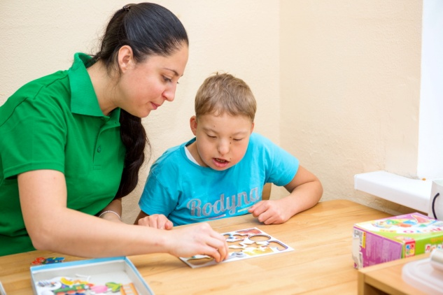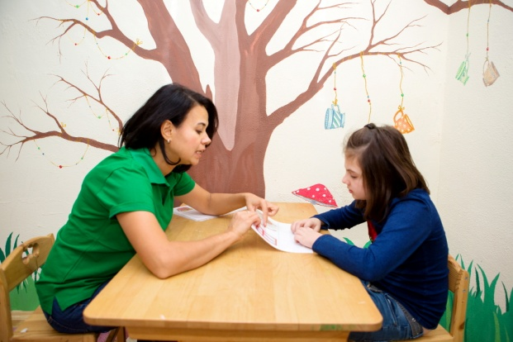
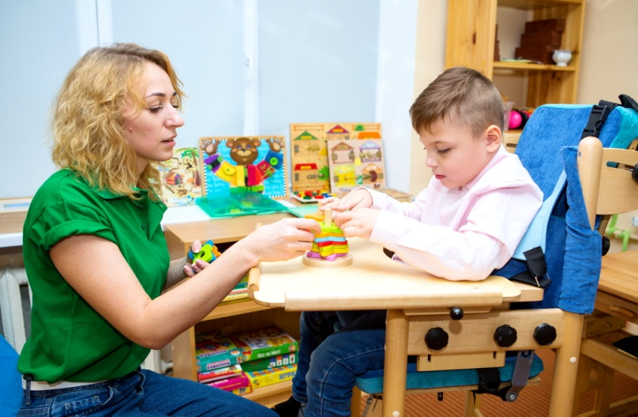
ПЕРЕЛІК ЗАХОДІВ, КОТРІ ВКЛЮЧАЄ «ДЕННИЙ ДОГЛЯД»
- Щоденні індивідуальні заняття з різних напрямків розвитку;
- Щоденні групові заняття направлені на відпочинок та засвоєння навичок, набутих на заняттях зі спеціалістами.

ФОРМАТ НАДАННЯ ПОСЛУГИ
- Щоранку групове привітання (здійснює кожна дитина центру);
- Наступне щоденне групове заняття – музичне (використовуються різні музичні інструменти: барабани, синтезатор, бубонці, марокаси і т. д.);
- Далі діти разом з педагогами розходяться по класах, де відбуваються індивідуальні заняття з кожною дитиною окремо, відповідно до індивідуальної програми занять, що розробляє наш психолог, виходячи з потреб і можливостей кожної дитини;
- Впродовж робочого дня логопед і психолог щоденно беруть кількох дітей на індивідуальні заняття (займаються з використанням різних елементів корекційних програм, арт-терапії, PECKS (картки для альтернативної комунікації людей, котрі не можуть говорити);
- Після денної прогулянки і обіду продовжуються групові заняття (спортивні заняття різного типу, арт-терапія, відпрацювання навиків самообслуговування).

